Limousine
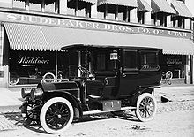
Limousine Studebaker Brothers de 1908.
Suivant la définition ISO d'octobre 1971, une limousine est une carrosserie automobile fermée par un toit rigide fixe, avec un pare-brise fixe, quatre ou six portes latérales, six glaces latérales ou plus, disposant d'une malle arrière sans communication directe avec l'habitacle.
Au départ, la limousine est un type de véhicule hippomobile en usage dans la province française du Limousin. Son nom pourrait venir d'une vaste pèlerine, la limousine, que les habitants du Limousin portaient autrefois pour se protéger de la pluie ; laquelle aurait donné son nom aux premières voitures nommées limousines où seules les places arrière étaient protégées par des vitres⁴. Autre hypothèse, le nom aurait pu être donné par Charles Jeantaud, un carrossier né à Limoges (1843-1906) et inventeur de ce type de carrosserie⁴ appliquée aux premières voitures confortables.

